Задание 1.

program Hello;

var mass: array[1..12] of double;

a,b: real;

summ,i : integer;

begin

summ :=0;

a :=5.1;

b :=32.4;

Writeln('вводите элементы массива');

for i:=1 to 12 do

begin

readln(mass[i]);

end;

for i:=1 to 12 do begin

if ((mass[i] > a) and (mass[i] < b) and (not odd(i))) then

summ :=summ + 1;

end;

writeln('кол-во нечетных индексов массива в промежутке а и в = ');

write(summ);

end.

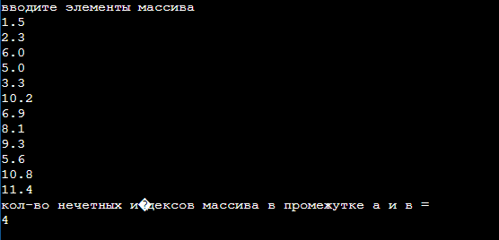

Рисунок 1. Результат выполнение кода

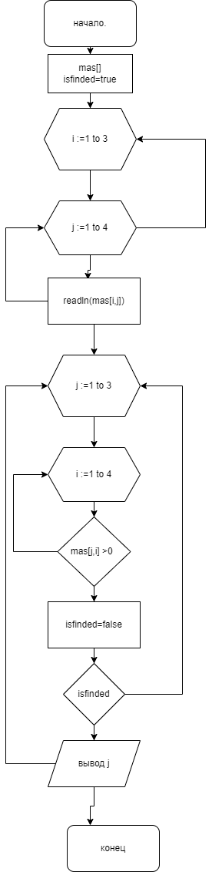Рисунок 1. Блок схема алгоритма

program Hello;

var mass: array[1..3,1..4] of integer;

b:boolean;

summ,i,j : integer;

begin

b :=true;

summ :=0;

Writeln('вводите элементы массива');

for i:=1 to 3 do

begin

for j :=1 to 4 do begin

read(mass[i,j]);

end;

end;

for i :=1 to 4 do begin

b :=true;

for j:=1 to 3 do begin

if (mass[j,i] <> 0 ) then begin

b :=false;

end;

end;

if (b) then begin

Writeln('столбец ',i,' нулевой');

end;

end;

end.

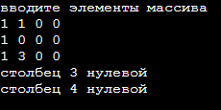

Рисунок 2. Результат выполнение кода